Technische angaben
Werkstatthandbuch KSD 1403 (Rev. 00_DRAFT)

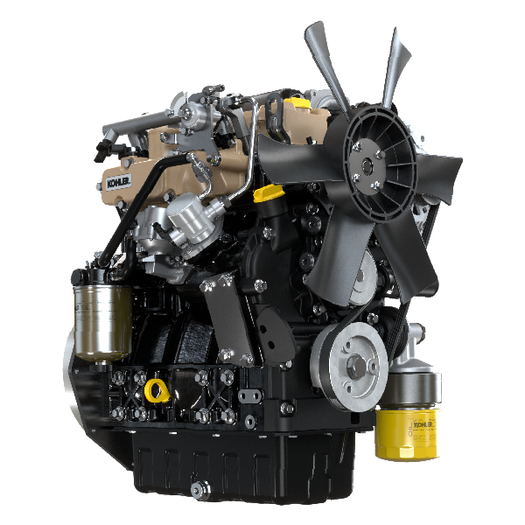

KSD1403-WS

Sommario
1. TITOLO 1 2
1.1. Asdfsdfsdf 2
1.2. Asdfsdfsdfggg 2

Technische angaben

Allgemeine Beschreibung des Motors
- 4-Takt Diesel-Reihenmotor; - Flüssigkeitskühlung;

- 2 Ventile pro Zylinder;

- Indirekteinspritzung.

Technische Daten des Motors (Grundversion)
2.1
TECHNISCHE MERKMALE |  | MASSEINHEIT
MOTORMODELL |  |  | KSD 1403 NA | KSD 1403 TC | KSD 1403 TCA
ZYLINDER |  | n. | 3
BOHRUNG |  | mm | 81
HUB |  | mm | 90
HUBRAUM |  | cm ³ | 1391
MAXIMALE NEIGUNG WÄHREND DES BETRIEBS (auch kombiniert) |  | α | 35° max
 |  | α | 45° max 1 min.
ÖLMENGE (Füllstand MAX.) mit installiertem Ölfilter | Compact Sump | lt. | 3.79
 | Deep Sump |  | 5.37
TROCKENGEWICHT |  | kg | 124 | 128 | 127

Abmessungen der motoren (mm)

KSD 1403 NA
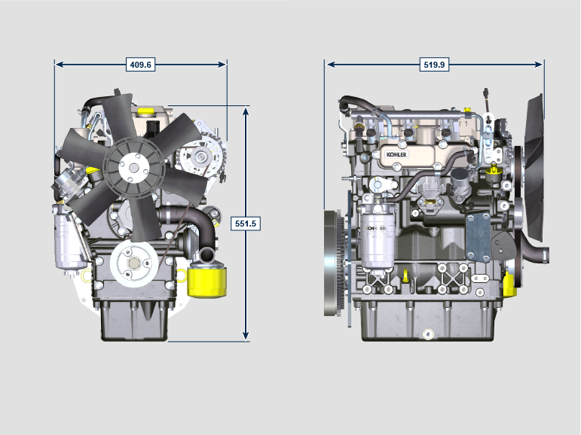
KSD 1403 TC
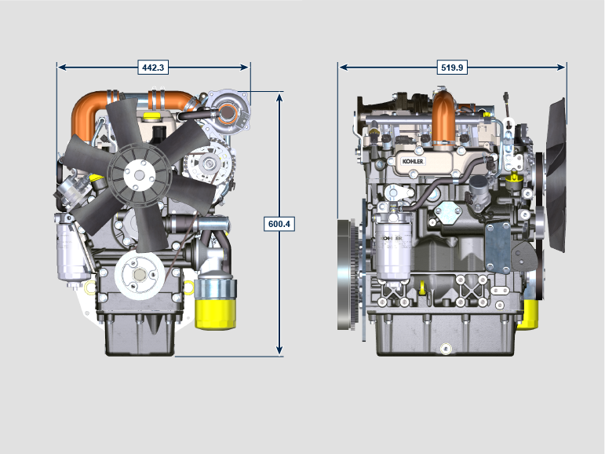
KSD 1403 TCA
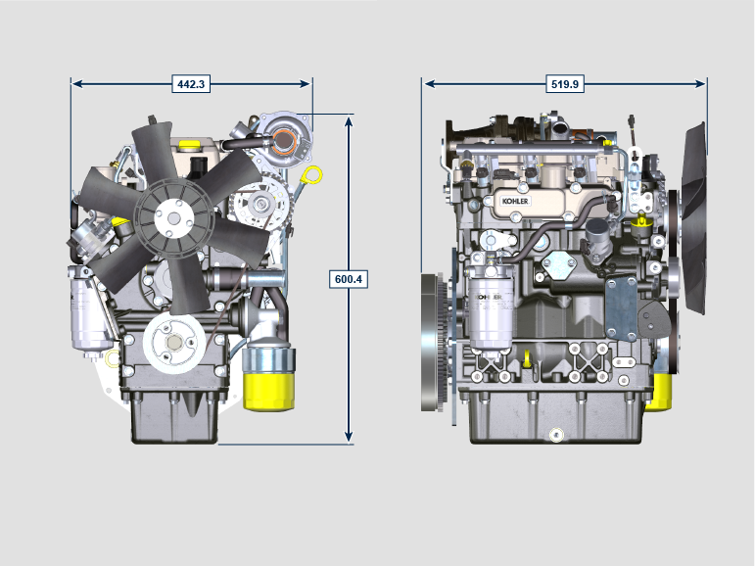

ANMERKUNG: Die Außenabmessungen sind je nach der Konfiguration des Motors unterschiedlich.

Öl

Wichtig

- Wenn der Motor mit einer unzureichenden Ölmenge in Betrieb genommen wird, kann er Schaden erleiden.
- Den Höchststand niemals überschreiten, denn seine Verbrennung kann zu einem plötzlichen Anstieg der Motordrehzahl führen.
- Ausschließlich das zugelassenes Öl verwenden, um angemessen Schutz, Leistung und Lebensdauer des Motors gewährleisten zu können.
- Wenn Öl einer minderwertigeren Qualität als das vorgeschriebene verwendet wird, kann die Lebensdauer des Motors deutlich beeinträchtigt werden.
- Die Viskosität des Öls muss für die Umgebungstemperatur, in der der Motor betrieben wird, geeignet sein.

Gefahr

- Häufiger Kontakt der Haut mit altem Motoröl kann Hautkrebs verursachen.
- Kann ein Kontakt mit dem Öl nicht vermieden werden, so schnell wie möglich die Hände gründlich mit Wasser und Seife waschen.
- Für die Entsorgung des Altöls siehe Abs. AUSSERBETRIEBNAHME UND VERSCHROTTUNG .
SAE-Klassifizierung der Öle
- Hierbei werden die Öle auf der Grundlage ihrer Viskosität bewertet, andere qualitative. Eigenschaften werden nicht berücksichtigt.
- Der Code besteht aus zwei Zahlen mit einem dazwischen liegenden " W ", wobei die erste Zahl den Wert für Bedingungen mit niedrigen Temperaturen festlegt, die zweite hingegen den Wert für Bedingungen mit hohen Temperaturen.
2.2
VORGESCHRIEBENES ÖL
MIT SPEZIFIKATIONEN | API | CI-4 oder besser
 | ACEA | E7 oder besser
VISKOSITÄT | SAE | 0w-40 (-40°C ÷ +50°C)  10w-40 (-25°C ÷ +50°C)

Kraftstoff
Wichtig  - Bei Verwendung anderer Arten von Kraftstoff kann der Motor beschädigt werden. Keinen schlechten Dieselkraftstoff oder Diesel-Wasser-Gemische benutzen, da dies zu schwerwiegenden Störungen am Motor führt.  - Bei Störungen, die durch die Verwendung anderer als der vorgeschriebenen Kraftstoffe entstehen, erlischt die Garantie. | Warnung  - Sauberer Kraftstoff verhindert, dass die Kraftstoffinjektoren verstopfen. Beim Nachfüllen sofort verschütteten Kraftstoff beseitigen.  - Diesel niemals in verzinkten Behältern aufbewahren. Der Diesel reagiert chemisch mit der Verzinkungsschicht, sodass diese abblättert und dadurch die Filter schnell verstopfen oder Defekte an der Kraftstoffpumpe und/oder dem Injektor auftreten.  - Jeder Fehler, der durch die Verwendung eines anderen Kraftstoffs als Tab. 2.3, 2.4 fallen nicht unter die Garantie
Cetanzahl von mindestens 40. Eine Cetanzahl größer als 47 wird bevorzugt, insbesondere bei Temperaturen unter –20 °C (–4 °F) oder Höhen über 1675 m (5500 ft.).

2.3
Zertifizierung --> | Stage 5 | Stage 3A  4 | Tier III  IV | keine Zertifizierung | Anmerkungen :
Kraftstofftyp --> | (EN 590 - DIN 51628) |  |  | (EN 590 - DIN 51628) | Verwenden Sie KEINE Pflanzenöle als Biokraftstoff, die nicht mit der Vorschrift EN590 konform sind.
 |  |  | Grade 1-D S15 |  | Verwenden Sie bei Umgebungstemperaturen unter 0 °C (32 °F) ohne arktischen Kraftstoff (Klasse 1-D S15, Klasse 2-D S15, ASTM D 975) die folgenden Additive, um mögliche Motorschäden bei niedriger Motorlast im kaltem Wetter zu vermeiden:  - Power Service Diesel Fuel Supplement+Cetane Boost  Andere Additive sind nicht erlaubt.  Die Verwendung zugelassener Additive hat keinen Einfluss auf den Wartungsplan des Motors.  Verwenden Sie KEINE Pflanzenöle als Biokraftstoff, die nicht mit der Vorschrift ASTM D975 Grade 1 und Grade 2 konform sind.
 |  |  | Grade 2-D S15

2.4
KRAFTSTOFFADDITIVE | Anmerkungen
Kraftstoffadditive mit Biozid-/Algizidfunktion sind nur bei längerer Lagerung des Kraftstoffs im Tank (ein Jahr oder länger) zulässig. | Wenden Sie sich für empfohlene Marken und Typen an Kohler-Mitarbeiter
Diese Additive müssen beim Befüllen des Tanks gemäß den vom Produkt vorgeschriebenen Prozentsätzen im Kraftstoff verdünnt werden.
Additive mit anderen Funktionen als Biozid / Algizid sind nicht erlaubt.

Empfehlung für das Kühlmittel
Als Kühlmittel muss ein Gemisch von 50 % entmineralisiertes Wasser und 50 % Ethylenglykol mit niedrigem Silikatgehalt benutzt werden. Ein OAT-Hochleistungskühlmittel mit langer Haltbarkeit ohne Silikate, Phosphate, Borate, Nitrite und Amine verwenden.

Die folgenden Motorkühlmittel auf Ethylenglykolbasis können für alle Modelle der KSD-Motorfamilie verwendet werden:

- OAT (Organic Acid Technology) mit niedrigem Silikatgehalt: ASTM D-3306 D-6210
- HOAT (Hybrid Organic Acid Technology) mit niedrigem Silikatgehalt: ASTM D-3306 D-6210

Die oben genannten konzentrierten Kühlmittel müssen mit destilliertem, entionisiertem oder entmineralisiertem Wasser gemischt werden. Falls vorhanden, kann direkt eine vorgemischte Formulierung (40-60 % oder 50-50 %) benutzt werden.

Wichtig
- Keine Kühlmittel auf Ethylenglykol-Basis mit solchen auf Propylenglykol-Basis mischen. Keine OAT-Kühlmittel mit HOAT-Kühlmitteln mischen. Die Haltbarkeit von OAT-Kühlmitteln kann sich deutlich reduzieren, wenn sie mit nitrithaltigen Kühlmitteln kontaminiert werden.
- Niemals Kühlmittel für Autos verwenden. Diese Kühlmittel enthalten nicht die richtigen Additive, um Hochleistungsdieselmotoren zu schützen.

OAT-Kühlmittel sind bis 5 Jahre oder 4000 Betriebsstunden wartungsfrei, sofern immer das gleiche Kühlmittel in das Kühlsystem nachgefüllt wird. Keine unterschiedlichen Kühlmittel mischen. Den Zustand des Kühlmittels jährlich mit Kühlmittel-Teststreifen prüfen.
HOAT-Kühlmittel sind nicht wartungsfrei und es wird empfohlen, bei der ersten Wartung SCA (Supplemental Coolant Additives) zuzusetzen.

Merkmale Batterien
Die Batterie wird nicht von Kohler geliefert

2.5
EMPFOHLENE BATTERIEN
STANDARDBETRIEBSBEDINGUNGEN UMGEBUNGSTEMPERATUR > -15°C
BATTERIEKAPAZITÄT | BATTERIE-ENTLADUNGSSTROM
70 Ah | SAE 650  EN 715

STANDARDBETRIEBSBEDINGUNGEN UMGEBUNGSTEMPERATUR < -15°C
BATTERIEKAPAZITÄT | BATTERIE-ENTLADUNGSSTROM
100 Ah | SAE 850  EN 935

Krafstoffkreislauf
Wichtig

- Bei Verwendung von verunreinigtem Kraftstoff ist das Hochdruck-Einspritzsystem äußerst anfällig für Beschädigungen.
- Es ist von grundlegender Bedeutung, dass alle betroffenen Komponenten des Einspritzkreislaufs vor dem Ausbau der Komponenten sorgfältig gereinigt werden.
- Der Motormussvor Durch führung von Wartungstätigkeiten sorgfältig gewaschen und gereinigt werden.
- Eine Verunreinigung des Einspritzsystems kann einen Leistungsabfall oder Störungen des Motors zur Folge haben.
- Für die Reinigung des Motors mit einer Hochdrucklanze muss ein Mindestabstand von 200 mm vom Motor eingehalten werden.

2.8.1 Versorgungskreislauf

ANMERKUNG : Die Abbildung des Kraftstoffbehälter dient nur der Veranschaulichung. Diese Komponente ist nicht unbedingt im Lieferumfang von KOHLER enthalten.
Con pompa alimentazione meccanica §  2.6a  POS. BESCHREIBUNG  1 Serbatoio carburante §  2 Tubo carburante §  3 Pompa alimentazione carburante §  4 Filtro carburante § | 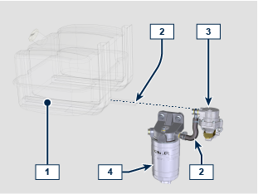
Con pompa alimentazione elettrica §  2.6b  POS. DESCRIZIONE  1 Serbatoio carburante §  2 Tubo carburante §  3 Prefiltro carburante §  4 Pompa alimentazione carburante §  5 Filtro carburante § | 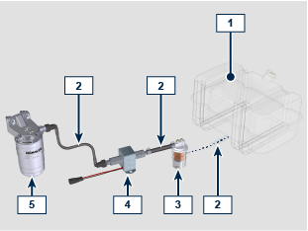
2.8.2 Iniezione §  2.7  POS. DESCRIZIONE  1 Filtro carburante §  2 Tubo carburante §  3 Pompa iniezione §  4 Tubo carburante in alta pressione §  5 Common Rail  6 Elettroiniettori §  7 Precamera § | 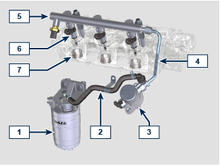
2.8.3 Kraftstoffrücklaufkreis  Der Kraftstoffrücklaufkreis ist ein Niederdruck-Kreislauf.  ANMERKUNG : Die Abbildung des Kraftstoffbehälter dient nur der Veranschaulichung. Diese Komponente ist nicht unbedingt im Lieferumfang von KOHLER enthalten.  2.8  POS. BESCHREIBUNG  1 Einspritzventile  2 Kraftstoffrücklaufleitung von den Einspritzventilen  3 Einspritzpumpe  4 Kraftstoffbehälter  5 Kraftstoffrücklaufleitung zum Behälter | TBD

2.8.4 Einspritzpumpe  Der Eingangsdruck der Einspritzpumpe muss unter allen Betriebsbedingungen positiv sein.  ANMERKUNG: Bei einem Leck der Hochdruckleitung nicht bei laufendem Motor eingreifen, sondern diesen ausschalten und 5-10 Minuten warten, bevor.  2.9  POS. DESCRIZIONE COMPONENTI  1 Raccordo aspirazione carburante §  2 Raccordo uscita carburante in alta pressione §  3 Guarnizione di tenuta §  4 Punteria §  5 Connettore per valvola controllo aspirazione carburante § | 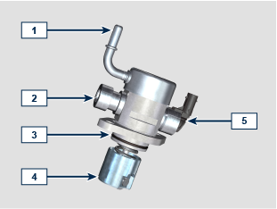
2.8.5 Common Rail  Il carburante viene immesso a pressione nel Common Rail dalla pompa iniezione carburante ad alta pressione. Il volume interno del Common Rail è ottimizzato per:  - ottenere il miglior compromesso per minimizzare i picchi di pressione dovuti alla ciclicità della mandata della pompa iniezione;  - l'apertura degli elettroiniettori;  - l'elevata rapidità di risposta del sistema alle richieste della centralina ECU.  Il sensore di pressione misura la pressione del carburante nel Common Rail.  La pressione all'interno del Common Rail è regolata dalla pompa iniezione carburante ad alta pressione tramite la valvola regolazione aspirazione carburante.  Importante  - Il Common Rail NON è riparabile.  - NON rimuovere il sensore di pressione dal Common Rail.  - Se il sensore di pressione non è funzionante, sostituire il gruppo Common Rail completo. §  2.10  POS. DESCRIZIONE COMPONENTI  1 Common Rail  2 Sensore pressione carburante §  3 Innesti ettroiniettori §  4 Raccordo entrata tubo dalla pompa iniezione carburante § | 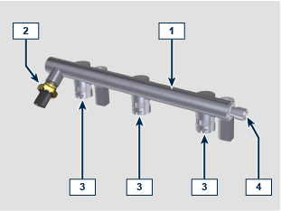

2.8.6 Elektro-Einspritzventil Es ist mit einem Magnetventil versehen, das bei elektronischer Anregung ein Schaltventil im Inneren des Elektro-Einspritzventils betätigt,  über das die Kraftstoffeinspritzung gestartet wird.  Die ECU steuert folgende zwei Einspritzphasen:  - primäre Phase (Vorsteuerung)  - sekundäre Phase (Hauptphase)  Die sekundäre Phase (Hauptphase) sendet die genaue (dosierte) Kraftstoffmenge an die Düsen der Elektro-Einspritzventile und sorgt für eine  optimale Verbrennung, Steuerbarkeit und Wirtschaftlichkeit.  Das Ausgangssignal der ECU ist digital.  Wichtig  - Das Elektro-Einspritzventil kann NICHT repariert werden.  - Verunreinigter Kraftstoff kann das Elektro-Einspritzventil schwer beschädigen.  2.11  POS. DESCRIZIONE COMPONENTI  1 Raccordo entrata carburante §  2 Guarnizione §  3 Connettore per comando solenoide §  4 Guarnizione §  5 Guarnizione § | 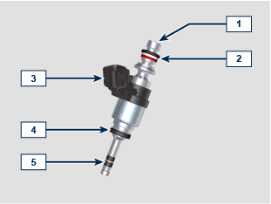

2.8.7 Kraftstofffilter  Der Kraftstofffilter ist auf dem Kurbelgehäuse des Motor montiert oder wird alternativ mit dem Motor für den Einbau am Fahrzeugrahmen mitgeliefert.  2.12  POS. BESCHREIBUNG DER KOMPONENTEN  1 Träger für Kraftstofffilterpatrone  2 Entlüftungsschraube  3 Patrone  4 Vorrichtung zur Wasserspülung  5 Wasserauslass | 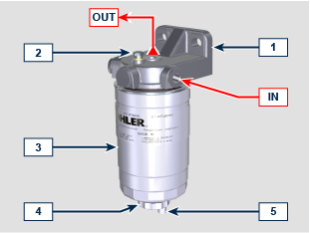

2.8.8 Schutzverschlüsse für Komponenten des Kraftstoffeinspritzkreislaufs  Ibesonders empfindlich auf Verunreinigungen.  Um zu vermeiden, dass auch nur mikroskopisch kleine Verunreinigungen über die Eingangs- oder Ausgangsanschlüsse der Kraftstoffleitung eindringen, müssen beim Ausbau oder Abtrennen der Leitungen sofort geeignete Verschlüsse aufgesetzt werden.  Kein Bestandteil des Einspritzkreislaufs darf in staubhaltiger Umgebung ausgebaut werden.  Die Schutzverschlüsse müssen in ihrer Schachtel ( ST_xx ) aufbewahrt werden, bis sie gebraucht werden.  Beim Aufsetzen der Verschlüsse sorgfältig darauf achten, dass keine Verunreinigung durch Staub oder anderen Schmutz erfolgt.  Auch nach dem Gebrauch der in diesem Absatz beschriebenen Verschlüsse müssen alle Bestandteile des Einspritzkreislaufs wieder vorsichtig in eine Umgebung gebracht werden, in der keine Verunreinigungen vorhanden sind.  Die Schutzverschlüsse müssen nach jedem Gebrauch sorgfältig gereinigt und wieder in ihre Schachtel ST_xx gelegt werden.  Wichtig  - Es ist sehr zu empfehlen, diese Seite während des Ausbaus von Bestandteilen des Kraftstoffeinspritzkreislaufs aufgeschlagen hinzulegen. | TBD

Schmierkreislauf
2.9.1 Schema Schmierkreislauf
Der Antrieb der Schmierölpumpe erfolgt über die Kurbelwelle auf der Verteilerseite.

In den grünen Durchgängen wird das Öl angesaugt, in den roten steht das Öl unter Druck und in den gelben befindet sich das Öl im Rücklauf zur Ölwanne 2 (nicht unter Druck).

2.13
FARBE | BESCHREIBUNG
 | Öl wird angesaugt
 | Öl unter Druck
 | Öl im Rücklauf zur Ölwanne

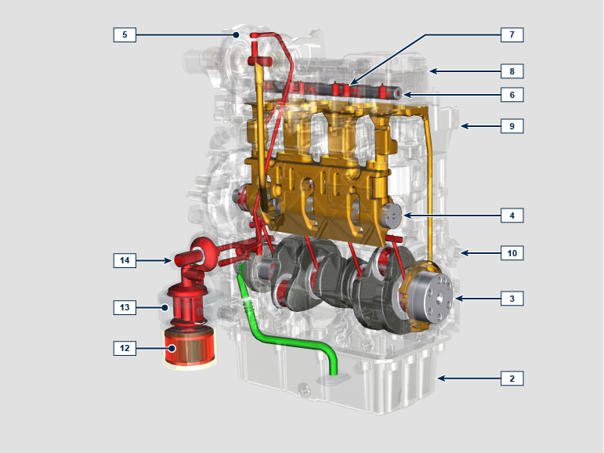
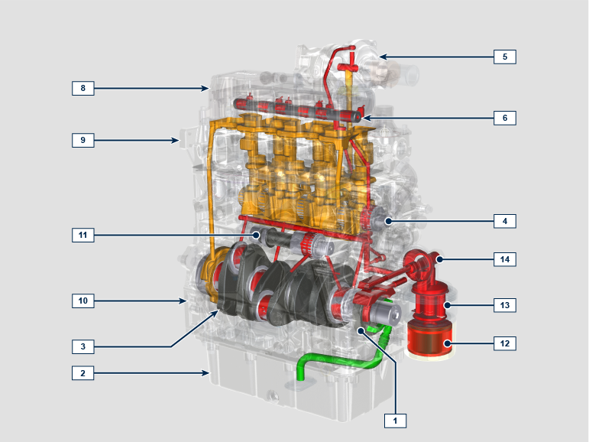
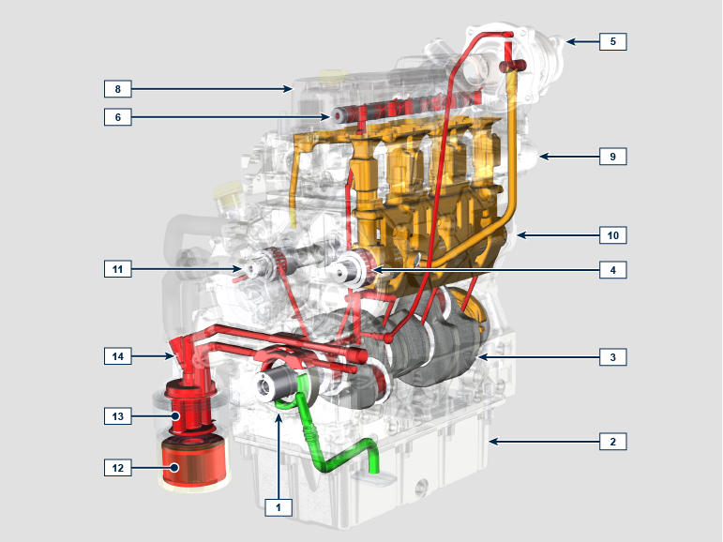
2.14
POS. | BESCHREIBUNG
1 | Rotoren Schmierölpumpe
2 | Ölwanne
3 | Kurbelwelle
4 | Albero a camme per comando valvole §
5 | Turbokompressor
6 | Kipphebelzapfen
7 | Hydraulische Stößel
8 | Kipphebeldeckel
9 | Zylinderkopf
10 | Kurbelgehäuse
11 | Albero a camme per comando pompa iniezione §
12 ⁽¹⁾ | Ölfilter
13 ⁽¹⁾ | Oil Cooler
14 ⁽¹⁾ | Aufnahme angetriebenes rad

(1):
- STD lato scarico §
- Opzionale lato aspirazione §
2.9.2 Schmierölpumpe  Die trochoide (aus Loben) Ölpumpe wird mit Hilfe eines Ausrüstung über die Kurbelwelle in Gang gesetzt.  Die Rotoren müssen auf jeden Fall so montiert werden, dass die Bezugszeichen A für den Bediener sichtbar sind.  2.15  POS. BESCHREIBUNG  1 Interner Rotor  2 Externer Rotor  3 Gehäuse Schmierölpumpe  4 Chiavetta comando pompa §  5 Albero a gomito § | 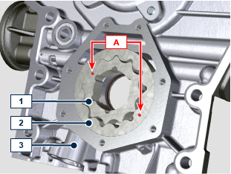  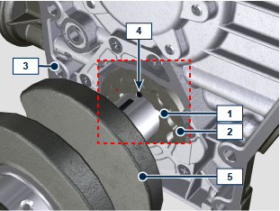

2.9.3 Schmierölfilter und Oil Cooler

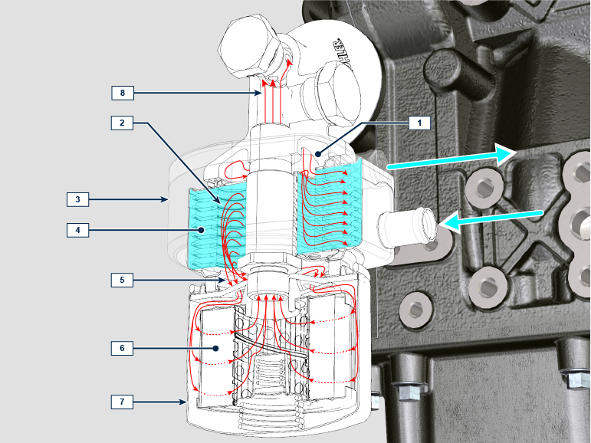

Tab 2.16
POS. | BESCHREIBUNG
1 | Ölzufluss von der Pumpe
2 | Ölkühlung
3 | Oil Cooler
4 | Kühlflüssigkeit
5 | Zum Filtereinsatz fließendes Öl
6 | Ölfilterung
7 | Schmierölfilterpatrone
8 | Ölrücklauf in den Kreislauf

Kältemittelkreislauf
2.10.1 Kühlkreislauf

2.17
POS. | BESCHREIBUNG
1 | Kältemittelpumpe
2 | Angesaugte Flüssigkeit
3 | Kühlung Zylinder
4 | Kühlung Zylinderkopf
5 | Flüssigkeitsrückfluss zum Kühler
6 | Kühlung der Kühlflüssigkeit
7 | Thermostatventil
8 | Eingang Kühlflüssigkeit
9 | Kühlflüssigkeit für Öl im Ölkühler
10 | Entlüftungsleitung
11 | Ausgang Kühlflüssigkeit aus dem Oil Cooler

2.10.2 Wasserpumpe
Tab 2.18
POS. | BESCHREIBUNG
1 | Riemenscheibe zur Steuerung der Kaltemittelpumpe
2 | Anschlussstück Kältemittelansaugung
3 | Hülle Kältemittelrückfluss vom Oil Cooler

2.10.3 Thermostatventil
Tab 2.19
POS. | BESCHREIBUNG
1 | Zylinderkopf
2 | Deckel Kältemittelaustritt
3 | Thermostatventil
4 | Dichtungsring

Öffnungstemperatur +80° ± 2°C.

Ansaug- Aund Ablasskreislauf
2.11.1 Ansaug und Ablasskreislauf

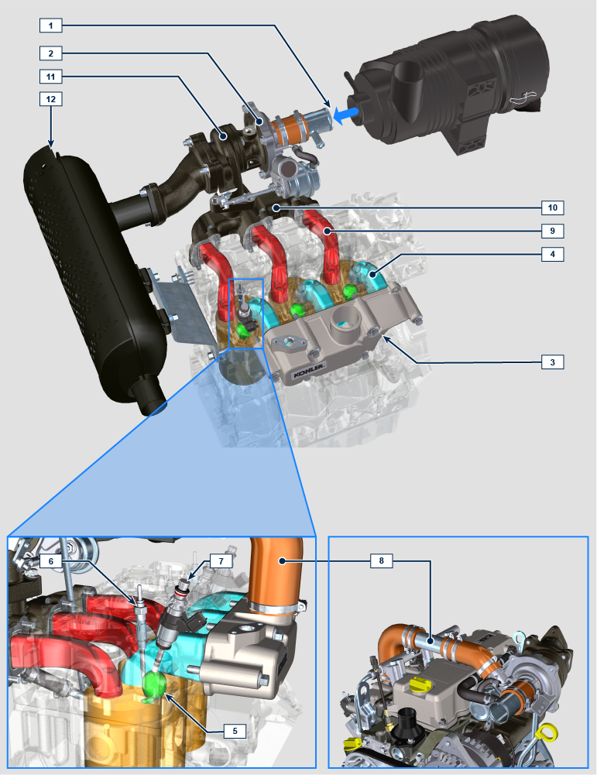

HINWEIS: Bei den Versionen TC und TCA ist der Turbolader verbaut.
Bei den NA -Versionen ist die Luftfilter-Ansaugleitung direkt am Ansaugkrümmer installiert.

Die gefilterte Luft wird vom Turbolader angesaugt, der sie verdichtet und zum Ladeluftkühler leitet (Der Ladeluftkühler ist nur bei den TCA-Versionen eingebaut – die Luft erwärmt sich durch die Wirkung der Kompression – der Ladeluftkühler kühlt sie ab – dieser Prozess ermöglicht für eine bessere Effizienz bei der Verbrennung innerhalb der Zylinder). Vom Ladeluftkühler wird es in den Ansaugkrümmer geleitet und gelangt durch die Kanäle im Motorkopf in die Zylinder. In den Zylindern wird die komprimierte Luft mit dem Kraftstoff in der Vorkammer vermischt und nach der Verbrennung in Gas umgewandelt. Das Gas wird aus den Zylindern ausgestoßen und zum Auspuffkrümmer geleitet. Der Abgaskrümmer leitet die Gase zum Körper des Turboladers (die ausgestoßenen Gase aktivieren die Turbine), dann strömen die Gase in Richtung Schalldämpfer und werden endgültig ausgestoßen.

Tab 2.20
POS. | BESCHREIBUNG
1 | Vom Luftfilter angesaugte Luft
2 | Verdichtete Luft
3 | Ansaugsammelrohr
4 | Ansaugluft Zylinderkopf
5 | Verbrennungsvorkammer
6 | Elektroeinspritzer
7 | Glühkerze
8 | Luftzufuhrrohr zum Ansaugkrümmer (nur für TC-Versionen)
9 | Gasaustritt Zylinderkopf
10 | Auspuffsammelrohr
11 | Die Abgase aktivieren die Turbine
12 | Schalldämpfer

2.11.2 Luftfilter

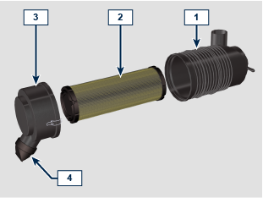

ANMERKUNG : Dieses Bauelement ist nicht notwendigerweise im Lieferumfang von KOHLER enthalten.

Wichtig

- Beim Filter handelt es sich um einen Trockenluftfilter mit Filtereinsatz aus Papier, Patrone 2 ist austauschbar (siehe Tab. xx und Tab. xx zur Wartungshäufigkeit der Bestandteile).
- Wenn eine Hülle benutzt wird, darf sie nicht länger als xxx mm sein und muss möglichst gerade sein.

Tab 2.21
POS. | BESCHREIBUNG
1 | Filterträger
2 | Luftfilterpatrone
3 | Filterdeckel
4 | Staubablassventil

Stromkreis
2.12.1 Schema der Signalein ECU
2.22
SENSOREN/SCHALTER (INPUT) |  | VORRICHTUNGEN (OUTPUT)
Power relay | ECU | Elektro-Einspritzventil 1
Drehzahlsensor Motor |  | Elektro-Einspritzventil 2
Phasensensor |  | Elektro-Einspritzventil 3
Kältemitteltemperatursensor |  | Regolazione flusso carburante §
Raildrucksensor Common Rail |  | Tachometer
Öldruckschalter |  | Relay candelette §
Sensor Kraftstofftemperatur |  | Diagnose-Kontrollleuchten
Sensor T-Map |  | Steuerung Elektroventil (1-2 Geschwindigkeiten oder variable Geschwindigkeit)
Pedal Hauptantrieb (zweispurig) |  | CAN 1 (Diagnose ISO15765)
Pedal Nebenantrieb (optional) |  | CAN 2 (Fahrzeug SAE J1939)
Drucksensor Hydrauliköl (optional)
Sensor Kraftstofffüllstand (optional) Kraftstoff
Sensor Verstopfung Luftfilter (optional)
Sensor für Wasser im Kraftstoff

2.12.2 Steuereinheit (ECU) (Elektronisches Steuergerät)

Hierbei handelt es sich um den Zentralprozessor zur Überwachung und Steuerung des Motorfunktionen.

Die elektronische Steuereinheit ist verantwortlich für die Steuerung des Motors.

Sie wird auf dem Fahrzeugrahmen oder in der Kabine montiert (siehe technische Dokumentation des Fahrzeugs).

Wichtig

- Die Steuereinheit darf ausschließlich mit der von KOHLER für jeden einzelnen Motor entwickelten Konfiguration verwendet werden.
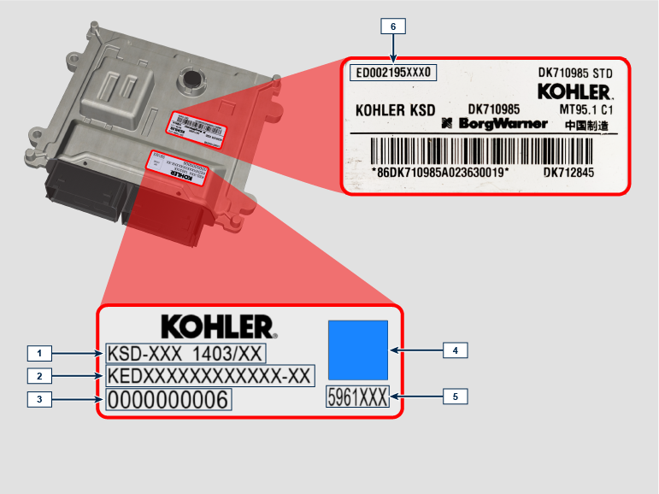

Tab. 2.23
TYPENSCHILD AGGREGAT UND MOTOR
POS. | BESCHREIBUNG
1 | Motor-Modell
2 | Motordaten
3 | Motor-Seriennummer
4 | Datamatrix
5 | Zulassungsnummer
6 | Aggregat Kenncode

- Die Steuereinheit NICHT auf einem anderen Motor montieren oder gegen eine Steuereinheit eines anderen Motors austauschen.
- Obwohl sie äußerlich gleich sind, ist die Ausstattung jedes Motor unterschiedlich.
- Wenn eine neue Steuereinheit installiert werden muss, muss die Original-Konfiguration für diesen spezifischen Motor neu auf sie geladen werden.
- Die Steuereinheiten dürfen nicht untereinander ausgetauscht oder verändert werden.
- Jede Steuereinheit ist mit einem eigenen Kennschild (Aufkleber) versehen.
2.12.4 Elektrische Verkabelung Motor

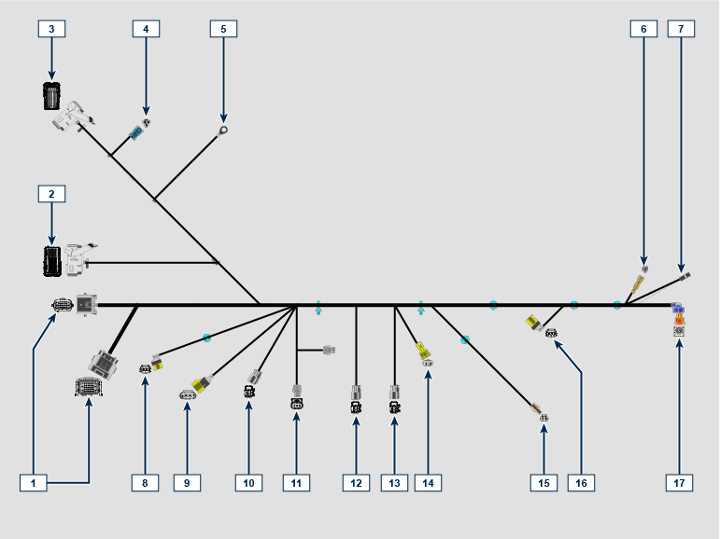

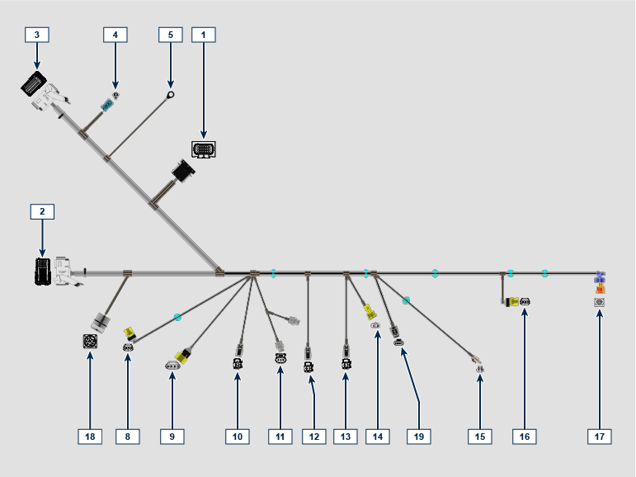

Tab. 2.24  RIF. DESCRIZIONE  1 Verbinder Fahrzeugschnittstelle  2 Verbinder ECU E  3 Verbinder ECU C  4 CANR §  5 Masse  6 Verbinder D+ Drehstromgenerator  7 Verbinder Anlasser  8 Verbinder Drehzahlsensor Motor  9 Verbinder T-MAP-Sensor  10 Verbinder Elektro-Einspritzventile 1  11 Verbinder Drucksensor Common Rail  12 Verbinder Elektro-Einspritzventile 2  13 Verbinder Elektro-Einspritzventile 3  14 Verbinder Kältemitteltemperatursensor  15 Regolazione flusso carburante §  16 Verbinder Phasensensor Motor  17 Verbinder Öldruckschalte  18 Connettore per diagnosi §  19 Connettore acceleratore doppia traccia § | 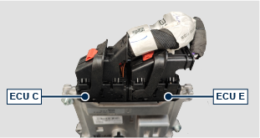
2.12.4.1 Trennen der Verkabelung  Alle Verbinder von Sensoren und elektronisch gesteuerten Vorrichtungen sind wasserdicht.  Die Verbinder müssen abgetrennt werden, indem auf die Lasche A gedrückt oder die Arretierungen B gelöst werden. | 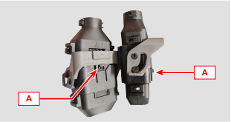
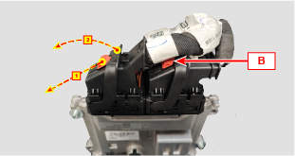 | 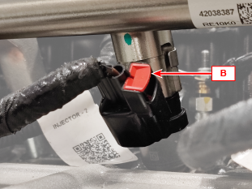
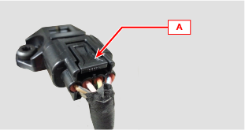 | 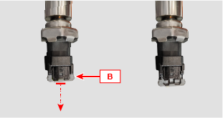
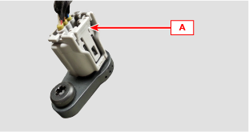 | 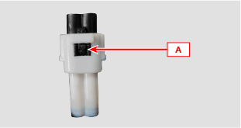
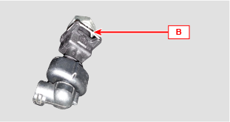

Sensoren und Schalter
2.13.1 Drehzahlsensor an Impulsring  Der Drehzahlsensor A ist auf dem Kurbelgehäuse des Motors angebracht.  Der Sensor erfasst das Signal vom Impulsring B befindet sich am Schwungrad und schickt es als Analogsignal an die ECU. Der Sensor sendet ein analoges Signal an die ECU.  Der Sensor erzeugt während der Drehung des Schwungrads ein 5V Rechtecksignal mit Hall-Effekt und erfasst auf diese Weise deren Drehzahl und Stellung.  Mit den von diesem Sensor gesendeten Daten kann die ECU die Voreilung für die Kraftstoffeinspritzung für jeden Kolben steuern. | 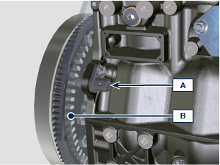
2.13.2 Phasensensor an Nockenwelle  Der Phasensensor C ist auf dem Verteilergehäuse angebracht.  Die Funktion des Phasensensors C besteht darin, die Position derZahnrad zur Steuerung der Nockenwelle D in Bezug auf die Antriebswelle und in Folge die Position der Kolben in Bezug auf den oberen Totpunkt zu erkennen. Der Sensor erfasst das Signal vom Impulsring D auf der Kurbelwelle und schickt es als Analogsignal an die ECU.  Der Sensor erzeugt während der Drehung der Kurbelwelle ein 5V Rechtecksignal mit Hall-Effekt und erfasst auf diese Weise die vier Takte des ersten Zylinders.  Aufgrund von Berechnungen kann so die ECU auch die Phasen der anderen Zylinder feststellen.  Mit den von diesem Sensor gesendeten Daten kann die ECU die Voreilung für die Kraftstoffeinspritzung für jeden Kolben steuern. | 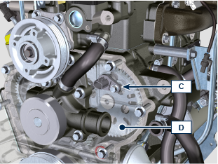
2.13.3 T-MAP-Sensor  Der T-MAP-Sensor befindet sich am Ansaugsammelrohr.  Er erfasst im Ansaugsammelrohr durch Veränderungen der elektrischen Spannung den Eingangsdruck und durch Veränderungen des elektrischen Widerstands die Lufttemperatur.  Der Sensor sendet die Signale an die ECU, die die Werte bestimmt und die Einspritzzeiten anpasst.  In Tab. 2.35 sind die Werte für den elektrischen Widerstand je nach Temperatur der angesaugten Luft angegeben.  ANMERKUNG : R bezeichnet den Anschluss des zu messenden Widerstands.  2.25  °C (°F) R ( Ω )  -30 (-22) 23475 - 25945  0 (32) 5370 - 5935  25 (77) 1900 - 2100  50 (122) 772 - 854  100 (212) 177 - 195  120 (248) 107 - 119 | 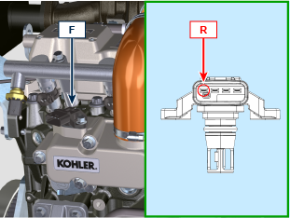
2.13.4 Drucksensor Common Rail  Der Kraftstoffdrucksensor G auf dem Common Rail erfasst in dessen Inneren durch Veränderungen der elektrischen Spannung den Kraftstoffdruck.  Auf der Grundlage der gesendeten Daten steuert die ECU das Ventil für die Kraftstoffansaugung an der Einspritzpumpe und passt gegebenenfalls die Einspritzzeiten an. | 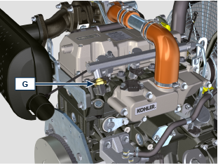
2.14.5 Öldruckschalter  Der Öldruckschalter N ist auf das Kurbelgehäuse montiert.  Hierbei handelt es sich um einen N/C-Sensor, der auf einen Druck von 0.6 bar ± 0.1 bar geeicht ist.  Bei niedrigem Öldruck schließt der Sensor den Kreislauf nach Masse und sorgt dafür, dass die entsprechende Kontrollleuchte am Armaturenbrett aufleuchtet. | 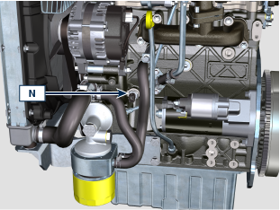
2.14.6 Kühlmitteltemperatursensor  Der Sensor für die Kühlmitteltemperatur P des Kühlkreislaufs ist am Zylinderkopf an der Thermostatventil-Seite befestigt. Wird von der ECU verwendet, um Informationen zur Kühlmitteltemperatur zu erhalten.  Auslösetemperatur für die Kontrollleuchte +110°C ±3°C.  2.26  EIGENSCHAFTEN  Temperatur °C R min Ω R max Ω  -35 38720 49720  0 5669 6407  +140 77 98.8 | 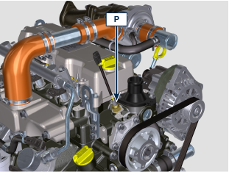
2.14.7 Schalter Luftfilterverstopfung  ANMERKUNG: Diese Komponente ist nicht unbedingt im Lieferumfang von KOHLER enthalten .  Der Schalter ist auf dem Luftfilter montiert, wenn der Filter verstopft ist, wird ein Signal an den Schaltschrank geschickt. | 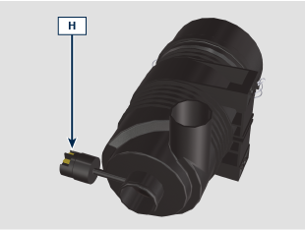

Elektrische Komponenten
2.14.1 Drehstromgenerator  Extern, von der Kurbelwelle über einen Riemen gesteuert. | 12V-45A  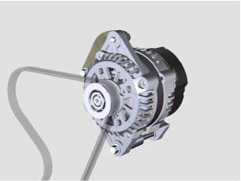
12V-80A
12V-100A
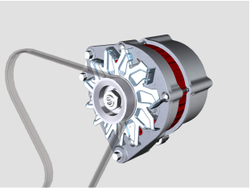
2.14.2 Anlasser  - Typ Bosch 12 V  - Leistung 3.2 kW  - Drehrichtung Gegenuhrzeigersinn (Ansicht Verteilerseite) | 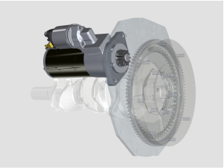
2.14.3 Candelette §  Le candelette A sono situate in sulla testa, alle basse temperature le candelette si attivano riscaldando l'interno della precamera B agevolando così la combustione del carburante nebulizzato dall'iniettore C . § | 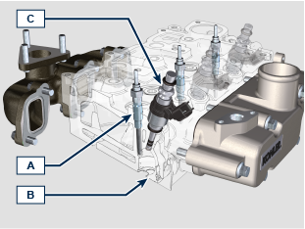
2.14.4 Elektrische Kraftstoffpumpe (optional)  ANMERKUNG: D iese Komponente ist nicht unbedingt im Lieferumfang von KOHLER enthalten .  Die elektrische Pumpe befindet sich vor dem Kraftstofffilter.  2.27  POS. Beschreibung  B Elektrischer Anschluss  C Vorfilter der Pumpe  IN Anschlussstück am Eingang (IN) vom Kraftstoffbehälter kommend  OUT Anschlussstück am Ausgang (OUT) zum Kraftstoffilter  A Wert  Spannung 12 V  Hub 60.56 L/h @ 0.41 bar | 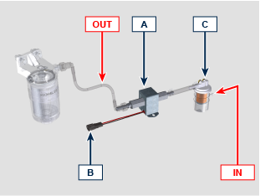

Verteiler und Stößel
Das Verteilersystem ist mit hydraulischen Stößeln ausgerüstet, die automatisch das Spiel im Betrieb der Kipphebel ausgleichen. Dadurch ist keine Justierung notwendig.

2.15.1 Bezeichnung der Komponenten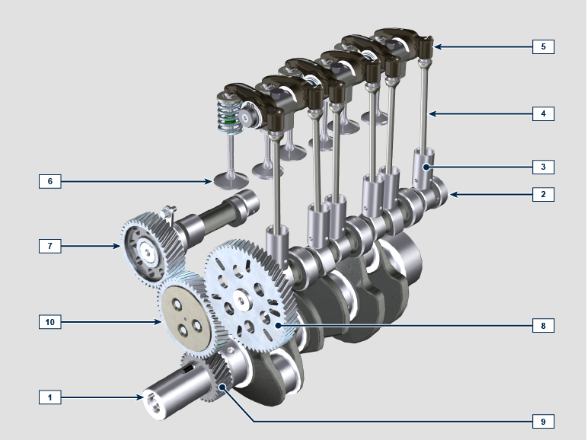

2.28  POS. BESCHREIBUNG  1 Kurbelwelle  2 Nockenwelle  3 Stößel Nockenwelle  4 Kipphebel-Steuerstange  5 Kipphebel  6 Ventile  7 Ingranaggio comando albero a camme per pompa iniezione §  8 Ingranaggio comando albero a camme per valvole §  9 Zahnrad Kurbelwelle  10 Ingranaggio ozioso §  11 Ventilstößel  12 Hydraulische Stößel | 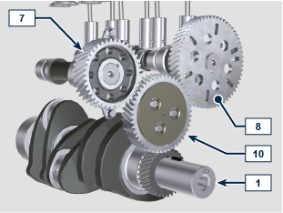  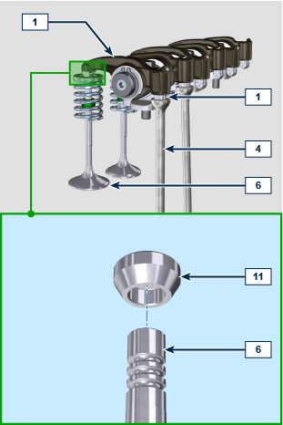
2.15.2 Kipphebelzapfen  Tab 2.29  POS. BESCHREIBUNG  1 Kipphebelzapfen  2 Abstandshalter-Feder Kipphebel  3 Halterung Kipphebelzapfen  4 Kipphebel Auspuff  5 Kipphebel Ansaugung | 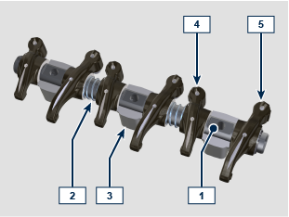
2.15.3 Kipphebel  2.30  POS. BESCHREIBUNG  1 Kipphebelkörper  2 Öldruckleitung  3 Ölzufuhrleitung hydraulische Stößel  4 Ventilstößel  5 Hydraulische Stößel | 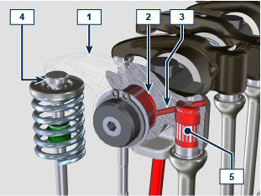
2.15.4 Hydraulische Stößel  2.31  POS. BESCHREIBUNG  A Niederdruckkammer  B Hochdruckkammer  1 Ölzufuhrleitung hydraulischer Stößel  2 Sicherungsring  3 Kolben  4 Rückschlagventil  5 Stößelkörper  6 Feder  2.15.4.1 Funktion des hydraulischen Stößels  Das Funktionsprinzip des hydraulischen Stößels basiert auf der Inkompressibilität von Flüssigkeiten und auf einer kontrollierten Leckage.  Das unter Druck stehende Öl gelangt in die Kammer A im Inneren des Stößels und hält dadurch die Versorgung konstant.  Das Öl kann über das Rückschlagventil 4 nur in die Hochdruckkammer B eintreten und über das Spiel zwischen dem Kolben 3 und dem Stößelkörper 5 (kontrollierte Leckage) wieder austreten.  Die Befüllung der Kammer B erfolgt dann, wenn sich der Kipphebel auf dem Basisradius der Nocke befindet und die Feder 6 den Kolben 3 gegen den Ventilschaft gedrückt hält, wodurch das Spiel des gesamten Systems eliminiert wird.  Auf Grund der Ausdehnung der Feder "erweitert" sich der Stößel und erzeugt einen leichten Unterdruck in der Kammer B , der die Öffnung des Rückschlagventils 4 hervorruft und es dem in Kammer A vorhandenen Öl ermöglicht, in Kammer B zu fließen, wodurch die notwendig Ölmenge zur Beseitigung jeglichen Spiels der Ventile wieder hergestellt wird. | 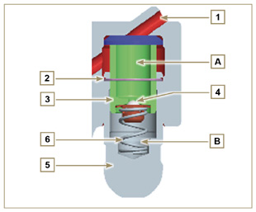

2.15.4.2 Schwierige Betriebssituationen:
Für den einwandfreien Betrieb der hydraulischen Stößel ist es von grundlegender Bedeutung, dass die Niederdruckkammer des Kolbens 3 immer mit Öl gefüllt ist. Unter einigen Bedingungen ist dies nicht möglich (auf Grund der Tatsache, dass es durch die Ölleckagen bei stillstehendem Motor zu einer teilweisen Entleerung der Stößel kommen kann). Diese Situation entsteht durch Spiel, das sich durch ein typisches, tickendes Geräusch bemerkbar macht.
- Bei kaltem Motor kann die Befüllung der Stößel auf Grund der höheren Viskosität des Öls viel länger dauern, wenn nicht ein Öltyp verwendet wird, der den Umweltbedingungen entspricht ( Tab. 2.2 )
- Wenn der Motor sehr warm ist, bzw. unter besonderen Betriebsbedingungen, wie zum Beispiel einem langen Betrieb mit ausgeprägten Gefällen: im Leerlauf kann der Öldruck niedrig sein und im Kreislauf können sich kleine Luftbläschen bilden. Dadurch wird der Stößel leicht zusammengedrückt, wodurch ein Ventilspiel entsteht, das für das leichte Ticken verantwortlich ist; dieses Ticken verschwindet in jedem Fall rasch wieder ( MAX 10 Sekunden), sobald die normalen Betriebsbedingungen wieder hergestellt wurden.
In allen Fällen sollte das Ticken MAX 30 Sekunden dauern. Sollte dies nicht der Fall sein, liegt das Problem zweifelsohne in einer schlechten Ölqualität, in der Abnutzung oder in Verunreinigungen, die im Öl transportiert werden und sich zwischen dem Kugelventil und seinem Sitz festsetzen und den Betrieb des Stößels beeinträchtigen; in diesen Fällen müssen entweder das Öl oder die hydraulischen Stößel ausgetauscht werden.
Falls das Ticken oder ungewöhnliche Geräusche länger anhalten, muss das Problem untersucht werden, damit es nicht zu Betriebsstörungen kommt. Gegebenenfalls die hydraulischen Stößel und das Motoröl austauschen.

Bewegung Komponenten
2.16.1 Hochdruckpumpe zur Kraftstoffeinspritzung  - Nur über die mit Y gekennzeichneten Punkte bewegen.  - Es ist verboten, die Pumpe über die mit N gekennzeichneten Punkte zu bewegen. | 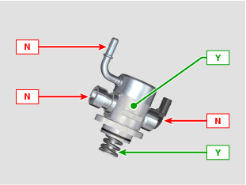
2.16.2 Elektro-Einspritzventil  - Nur über die mit Y gekennzeichneten Punkte bewegen.  - Es ist verboten, die Pumpe über die mit N gekennzeichneten Punkte zu bewegen. | 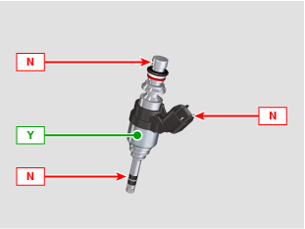
2.16.3 Common Rail  - Nur über die mit Y gekennzeichneten Punkte bewegen.  - Es ist verboten, die Pumpe über die mit N gekennzeichneten Punkte zu bewegen. | 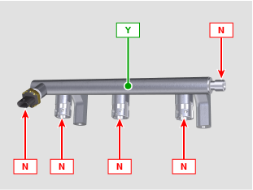  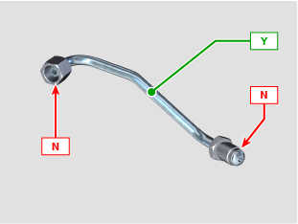
2.16.4 Turbokompressor  - Nur über die mit Y gekennzeichneten Punkte bewegen.  - Es ist verboten, die Pumpe über die mit N gekennzeichneten Punkte zu bewegen.  Wichtig  - Vor dem Ausbau Abs. 2.18 lesen. | 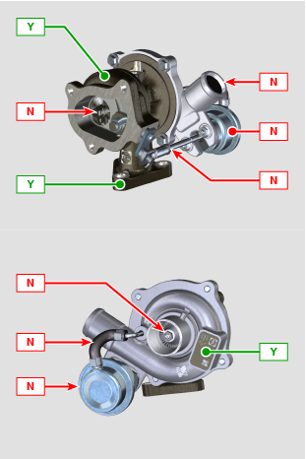

Turbokompressor

2.17.1 Was zu tun und was zu unterlassen ist  Was zu tun ist:  - Vor der Montage des Turbokompressors überprüfen, dass sämtliche Schutzkappen auf allen Öffnungen des Turbokompressors vorhanden sind.  - Die Vorschmierung des Turbokompressors sicherstellen.  - Regelmäßig überprüfen, dass alle Kupplungselemente ölund wasserdicht sind.  - Schmieröl mit den in Abs. 2.4 beschriebenen Eigenschaften verwenden.  - Den korrekten Ölstand im Motor kontrollieren.  - Vor der Abschaltung nach dem Gebrauch den Motor ungefähr eine Minute lang im Leerlauf oder ohne Last laufen lassen.  - Den Zustand der Luft - und Ölfilter regelmäßig gemäß den Anweisungen von Kohler kontrollieren.  - Stellen Sie sicher, dass die Zeitabstände für die Kontrollen und die Wartungs des Motors eingehalten werden, die in Kap 4 angegeben sind.  - Stellen Sie sicher, dass der Motor und die Werkzeuge korrekt verwendet werden, damit die Lebensdauer des Turbokompressors nicht verkürzt wird. | Was zu unterlassen ist:  - Den Turbokompressor nicht an feuchten oder nassen Orten aufbewahren, wenn er nicht mehr originalverpackt ist.  - Den Turbokompressor keinem Staub oder Schmutz aussetzen, wenn er nicht mehr originalverpackt ist.  - Den Turbokompressor nicht an der Stellgliedstange anheben oder halten, wenn er nicht mehr originalverpackt ist.  - Dem Schmieröl und dem Kraftstoff keine Zusätze beimischen, außer wenn dies ausdrücklich von Kohler angewiesen wurde.  - Nicht unmittelbar nach dem Anlassen die Drehzahl oder die Belastung des Motors erhöhen.  - Die Einstellungen des Stellglieds nicht verändern A .  - Das Fahrzeug/den Motor nicht länger als 20-30 min im Leerlauf laufen lassen.
2.17.2 Praktische Regeln für den Betrieb  Durch Einhaltung der im Folgenden angeführten Regeln können die Benutzer dazu beitragen, dass der Turbokompressor seine maximale Lebensdauer erreicht.  - Anlassen Den Motor etwa eine Minute ohne Last oder im Leerlauf laufen lassen. Der Betriebsdruck des Öls wird in wenigen Sekunden erreicht, dadurch werden die bewegten Teile erwärmt und geschmiert.  Wenn die Motordrehzahl sofort nach dem Anlassen erhöht wird, dreht der Turbokompressor mit hoher Geschwindigkeit  bei nicht optimaler Schmierung, was zu einer verkürzten Lebensdauer des Kompressors führen kann.  - Nach der Wartung oder einer Neuinstallation Bei der Wartung des Motors oder des Turbokompressors eine Vor-Schmierung des Turbokompressors durch Beigabe von sauberem Motoröl am Eintrittspunkt des Öls in den Turbokompressor bis zur vollständigen Befüllung durchführen. Die Vorschmierung vornehmen, indem neues Öl in die Ölzulaufleitung B gefüllt wird, bis sie ganz voll ist.  Den Motor einige Minuten lang im Leerlauf oder ohne Last laufen lassen, um gewährleisten zu können, dass das Öl  und die Lagersysteme optimal funktionieren.  - Niedrige Lufttemperatur oder Stillstand des Motors  Wenn der Motor über einen gewissen Zeitraum nicht verwendet wurde oder die Lufttemperatur sehr niedrig ist, den Motor anlassen und im Leerlauf laufen lassendei.  - Abstellen des Motors  Bevor der Motor nach einem intensiven Betrieb abgestellt wird, ist es notwendig, den Turbokompressor abkühlen zu lassen. Daher den Motor mindestens zwei Minuten lang im Leerlauf oder ohne Last laufen lassen, damit sich der Turbokompressor abkühlen kann.  - Motor im Leerlauf  Es sollte vermieden werden, den Motor über längere Zeit (länger als 20-30 Minuten) im Leerlauf oder ohne Last laufen zu lassen.I m Leerlauf oder ohne Last herrscht im Turbokompressor in der Ablasskammer C und der Luftzufuhrkammer D niedriger Druck. Dadurch kann Öl aus den Dichtungen E an den Endstücken der Welle austreten.  Die Drehzahl und die Motorbelastung erhöht werden. | 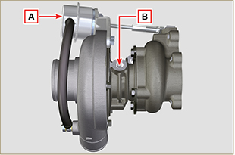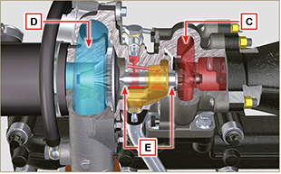
2.17.3 Vor der Installation eines neuen Turbokompressors  Wichtig  - Den Turbokompressor mit beiden Händen aus der Schachtel nehmen.  - Nicht auf der Ansaugseite anheben.  - Den Turbokompressor mit beiden Händen aus der Schachtel nehmen.  - Unbedingt saubere Handschuhe verwenden.  - Den Turbokompressor so handhaben, wie es im Abs. 2.16 angegeben ist. | 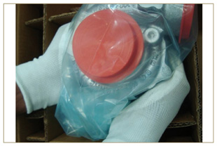
- Ein Anheben von der Ansaugseite G vermeiden.  - Die Schutzabdeckung F abnehmen und prüfen, dass die Welle nicht zu viel Axial - und Radialspiel hat. | 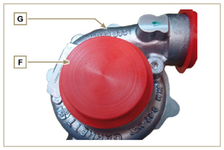
- Kontrollieren, ob eventuell Anzeichen für ein Reiben der Turbine gegen den Turbokompressorkörper vorliegen.  - Überprüfen, ob Hinweise für eine Ölleckage am Turbokompressorkörper vorliegen.  - Nachdem alle Kontrollen ausgeführt wurden, die Kappe F wieder auf den Saugstutzen H des Turbokompressors aufsetzen und nicht abnehmen, bis der Einbau abgeschlossen ist. | 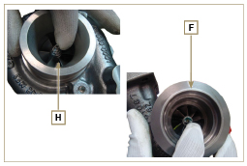
- Überprüfen, dass alle Schrauben richtig angebracht sind und ob sich Lack darauf befindet. | 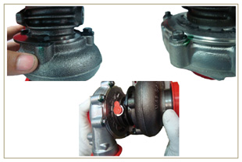
2.17.4 Installationsanleitung  - Die Schutzkappen erst beim Einbau vorsichtig abnehmen Darauf achten, dass die Schutzkappen während ihrer  Entfernung nicht beschädigt werden. | 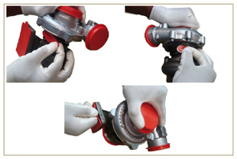
2.17.5 Anleitung zum Austausch

Immer zuerst versuchen, die Ursache für den Defekt des Turbokompressors herauszufinden, bevor ein Austausch vorgenommen wird.

Vor der Installation des neuen Turbokompressors die Ursache für den Defekt beheben.

Wenden Sie sich bei Fragen bitte an den KOHLER Kundendienst.

Wichtig

- Die Nichtbeachtung dieser Anweisungen kann Schäden am Turbokompressor hervorrufen und zu einem Verfall der Garantie führen.
- Die Veränderung der Eichung des Turbokompressor verursacht Beschädigungen des Turbokompressors/Motors.
- Die richtigen Dichtungsringe verwenden, um Verstopfungen der Öffnung bei ihrem Einbau zu vermeiden.
- Für den richtigen Öltyp und die richtige Ölmenge, die Anziehmomente der Komponenten sowie für die Installationsanleitungen wird auf das Handbuch des Motors/Fahrzeugs verwiesen.
- Wenn die Dichtung einen Teil der Öleintrittsöffnung bedeckt, so wird die Ölzufuhr zum Turbokompressor reduziert; wenn sich ein Teil der Dichtung ablöst, kann dies den Ölfluss vollständig unterbrechen.
- Die Verwendung von Flüssig dichtungenoder Dichtungsmassen, insbesondere für den Öleinlass/-auslass, ist verboten.
- Während der Installation des Turbokompressors Schmutz und Rückstände vermeiden.
- Vor der Montage des Turbokompressors kontrollieren, dass der Komponentencode für den Motortyp korrekt ist; die Montage eines nicht geeigneten Turbokompressors kann Schäden am Turbokompressor/Motor hervorrufen und zu einem Verfall der Garantie führen.

